1. **KASUS (100%)**
2. Buatkan Conceptual Design selengkap-lengkapnya (termasuk Use Case)! **(30%)**

**Jawaban :**

1. **Metaphors and Analogies**

* **Fungsi**

Memberikan informasi mengenai covid19 dimana dibagi menjadi beberapa status, yaitu:

* Orang Dalam Pemantauan (ODP)
* Pasien Dalam Pengawasan (PDP)
* Suspect / Tersangka
* Positif
* Sembuh

Dan juga disertai dengan Lokasi Masing-Masing sesuai dengan Statusnya.

* **Tujuan**

Untuk Memberitahu kepada masyarakat tentang situasi yang sedang terjadi saat ini dan dengan itu diharapkan masyarakat bisa sadar dan paham untuk menjaga kesehatan dirinya dan tentu dengan melakukan Physical Distancing

1. **Concepts**

* Konsep Aplikasi ini, user dapat melihat laporan dan melihat data terbaru, akurat dan dikategorikan sesuai deskripsi di soal.
* Kredensial dan platform diperlukan untuk mendapatkan data sensitive, dimana data akan di cek terlebih dahulu oleh pihak yang berwenang, sehingga dijamin data yang disampaikan benar adanya.
* Setelah itu, dikelompokkan sesuai status.

1. **Relationships**

* **Apa yang akan dilakukan pengguna saat membuka aplikasi?**
* Mengisi Nama, Usia, Profesi, Kode OTP sesuai di layar.

**Bagaimana sistem mendukung tindakan user?**

* Ketika Kode Valid, maka Aplikasi Akan Menampilkan Peta.

**Setelah itu, apa yang bisa pengguna lakukan setelah sistem menampilkan peta persebaran sesuai status?**

* Memilih Status yang ingin dilihat persebarannya di peta.

**Bagaimana sistem mendukung tindakan pengguna tersebut?**

* Menampilkan titik persebaran sesuai Status yang dipilih.

1. **Mappings**

* Untuk Mendapatkan UX yang bagus, tentu harus diimbangi dengan Server yang baik dan kualitas serta keabsahan didukung dengan design UI yang menarik.

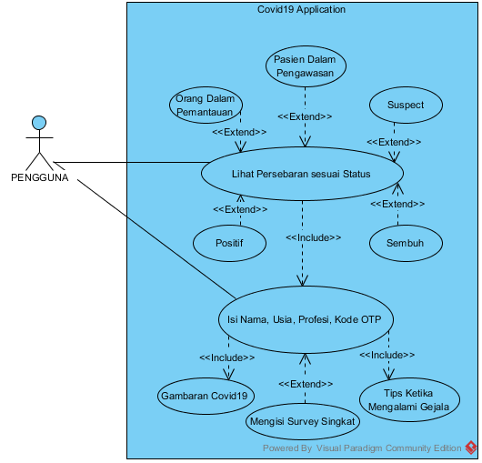

1. Jelaskan Interaction Type apa saja yang paling mungkin terjadi! **(10%)**

**Jawaban :**

1. **Instructing**

* Instruksi diberikan kepada pengguna untuk memberikan laporan dan melihat data terbaru, akurat dan dikategorikan sesuai deskripsi di soal.

1. **Conversing**

* Aplikasi terlebih dahulu perlu memiliki informasi tentang pasien covid19. Aplikasi perlu mengakses basis data di mana perincian pasien covid19 dimuat secara waktu nyata atau mendekati waktu nyata untuk mendapatkan data yang paling akurat.

1. **Manipulating**

* Informasi yang telah dikumpulkan dari database covid19 perlu dianalisis dan transformasi perlu diterapkan dan data dipindahkan ke kategori yang berbeda: "Pasien Di Bawah Inspeksi (ODP) / Pasien Di Bawah Pengawasan (PDP) / Tersangka / Positif / Sembuh ) dan lokasi penyebab seseorang terkena Covid-19 "dan disimpan dalam database lain dalam kategori ini. Setelah menyimpan data yang dikategorikan, perlu ada laporan yang dibuat, sehingga dapat dengan mudah dibaca dan dimengerti oleh pengguna.

1. **Exploring**

* Setelah database selesai, maka akses yang tepat, kredensial dan platform diperlukan untuk mendapatkan data sensitif.

1. Analisa, gambarkan dan jelaskan bentuk Cognitive Aspect apa saja yang paling mungkin akan diterapkan pada aplikasi tersebut! **(30%)**

**Jawaban :**

Setelah menginstal aplikasi, Anda harus mengaktifkan GPS (Anda disarankan untuk tetap menyalakannya setiap saat). Kemudian, setel 'berbagi lokasi' menjadi 'Selalu' (Anda dapat mengubahnya kapan saja nanti).

Pengguna diminta untuk menjawab sejumlah pertanyaan. Dalam hal beberapa jawaban menyarankan gejala Covid, informasi tersebut akan dikirim ke server pemerintah. Data tersebut kemudian akan membantu pemerintah mengambil langkah tepat waktu dan memulai prosedur isolasi, jika perlu.

Langkah-langkah yang diperlukan untuk menggunakan aplikasi adalah sebagai berikut:

1. Setelah menjalankan aplikasi, biarkan aplikasi mengakses lokasi perangkat Anda, seperti yang diminta.
2. Anda akan mendapatkan OTP, masukkan dan Anda aktif.
3. Pilih jenis kelamin Anda dari opsi yang diberikan.
4. Masukkan nama lengkap Anda, usia, dan kemudian profesi, seperti yang diminta.
5. Anda akan ditanya tentang riwayat perjalanan luar negeri Anda dalam 30 hari terakhir. Berikan jawaban yang sesuai.

Kemudian, aplikasi bertanya apakah Anda siap menjadi sukarelawan pada saat dibutuhkan. Dengan asumsi Anda menjawab Ya, tes penilaian 20 detik dimulai.

Aplikasi disertai dengan petunjuk tentang cara mengisolasi sendiri dan apa yang harus dilakukan jika Anda mengalami gejala.

1. Analisa dan jelaskan bentuk Social dan Emotional Interaction apa saja yang paling mungkin dapat di-embeded pada aplikasi tersebut! **(30%)**

**Jawaban :**

Physical Distancing memainkan peran utama dalam mengurangi tingkat penularan. **Fitur yang mungkin ditambahkan adalah Gambaran sederhana tentang bahaya jika tidak melakukan Physical Distancing**, Contohnya seperti gambaran berikut :

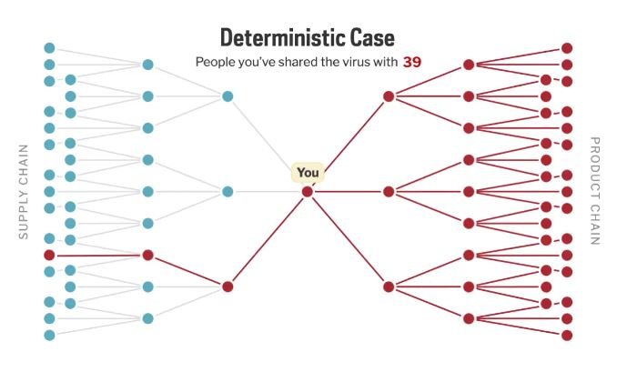

Gambaran Diatas sederhana dan mudah diphami masyarakat, yaitu jika melanggar, maka akan merugikan dirinya dan orang lain. **Gambaran yang sederhana dan tidak rumit akan membuat user merasakan Emosi Positif** **sehingga selain mendapat info yang akurat, juga mendapatkan ilmu baru yang dapat mereka bagikan ke sesama**.

**Dapat pula ditambahkan penjelasan secara logikanya dengan singkat, padat dan jelas, seperti berikut ini :**

Dalam gambar diatas,

* Asumsi ada 100 orang
* 30% dicurigai dan dikonfirmasi positif
* Jadi tiga orang dicurigai dan dikonfirmasi
* Sehingga menyebar ke tiga orang lagi sehingga akan ada total 9 orang
* Dan selanjutnya ditambahkan 3 ke 9 orang ini sehingga total 27 orang
* Dan seterusnya Jadi, tingkat penularan akan meningkat pada tingkat yang lebih besar.
* Jadi, kemungkinan penularan akan menurun pada tingkat yang lebih besar ketika kita menganggap hanya 1 orang yang terkena dampak dari anggota keluarga daripada 3 sehingga tingkat penularan akan menurun.
* Dengan demikian, kita harus menerapkan physical Distancing sebagai langkah awal untuk memutus rantai penyebarannya.

Menurut saya, **diperlukan juga server yang besar**, sehingga ketika banyak user yang meng-aksesnya, akan bisa secara cepat memperlihatkan hasilnya secara real time. **Karena jika untuk mendapatkan informasi yang berguna tapi sangat lama, tentu akan membawa Emosi Negatif** kepada user yang menggunakannya.

**Fitur yang bisa ditambahkan adalah ketika meng-install Aplikasi untuk pertama kalinya, maka pengguna bisa mengisi survey singkat mengenai gejala awal Covid19 ( Sukarelawan)**, data tersebut yang berupa nama dan nomor telepon hanya disimpan di database. **Survey tersebut hanya berlangsung 20 Detik saja**.

**Fitur Lain yang bisa ditambahkan** adalah dengan **diberikan petunjuk tentang cara mengisolasi sendiri** dan **apa yang harus dilakukan jika Anda mengalami gejala**.